Kreuzworträtsel
Knobeln für Klimaanpassung bei Sportvereinen

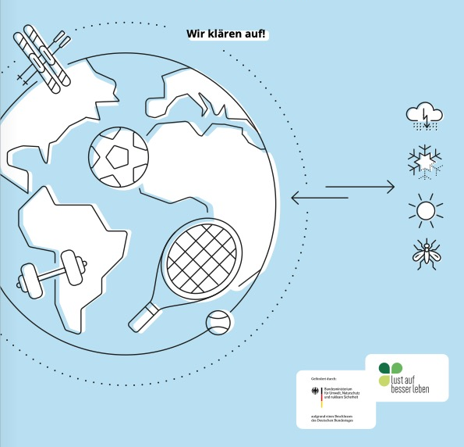

VIEL SPAß UND VIEL ERFOLG!!
- Sturm, Starkregen, Hagel, heftige Gewitter sind Formen von ...
- ... geht vor. Bei zu starker Hitze lieber pausieren.
- Vereine sollten ihren ...sschutz prüfen, um z.B. Schäden durch Unwetter finanziell abzusichern.
- Skisportvereine sind besonders von der Klimafolge ... betroffen.
- Sich gegen die Folgen des Klimawandels zu wappnen nennt man auch: ...
- Sportler und Sportlerinnen sollten sich gegen die UV-Strahlung schützen. Der prominenteste Schutz ist die ...
- Dass es Tigermücken und andere neue Insekten auf Deutschlands Sportanlagen gibt, ist auch der Veränderung der ... durch Klimawandel zu verdanken.
- Durch den Klimawandel steigen die Wassertemperaturen in Gewässern. Dadurch vermehren sich für den Menschen gefährliche Bakterienarten. Welches Risiko steigt dadurch insbesondere bei Wassersportarten?
- Die Vermeidung und Verringerung von Treibhausgasemissionen nennt man auch: …

- Damit Sportlerinnen und Sportler die Möglichkeit haben im ... zu trainieren, sollten Sportvereine z.B. Sonnensegel aufstellen oder Bäume pflanzen.

